Zápis
z 30. stretnutia RC Nitra dňa 14. mája 2018 v penzióne Artin, Nitra

Prítomní : A. Havranová, J. Stoklasa, L. Tatar, M. Waldner, R. Plevka, D. Hetényi, J. Dóczy, M. Svoreň, K. Pieta, L. Gáll

Hostia : Z. Pietová

Ospravedlnení : P. Szabo, V. Miklík, L. Hetényi, M. Poništ, I. Košalko P. Grafenau, Ľ. Holejšovský, J. Jakubička, P. Galo, P. Grafenau, K. Lacko-Bartoš, A. Tóth, D. Peskovičová, E. Oláh, G. Tuhý

Prednáška: Marek Hattas, zakladateľ Hideparku v Nitre, začali z nuly – vybudovali dráhu pre bicykle, skatepark, grilovacie miesto, petangové ihrisko, stali sa kultúrnym komunitným centrom, stretávanie ľudí, vzdelávanie – permakultúra, záhrada pre deti a seniorov, hangár, škôlka, u rampa, komunitná záhrada, kurník, jedlý les, včely, počet dobrovoľníkov sa zvýšil na 250.
Projekt: Občania pre Nitru – zmeny v rôznych oblastiach, angažovaní v hnutí Za slušné Slovensko.
Dnes je cca 20 Hideparkov na Slovensku.
Diskusia : k fungovaniu hideparku, k občianskej angažovanosti v Nitre. Spolupráca s mestom, príspevok cca 1 % do rozpočtu. Ako ďalej?

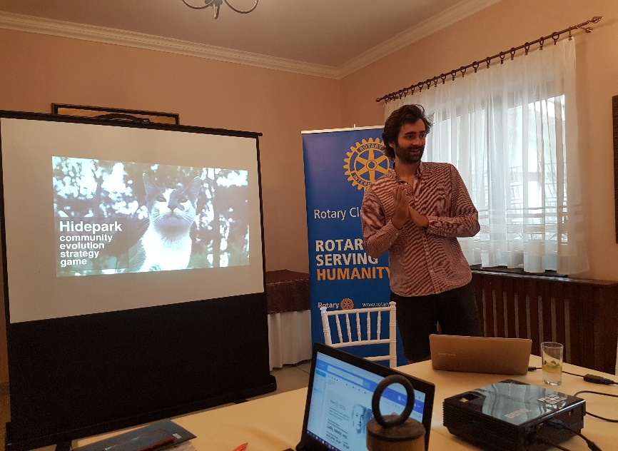
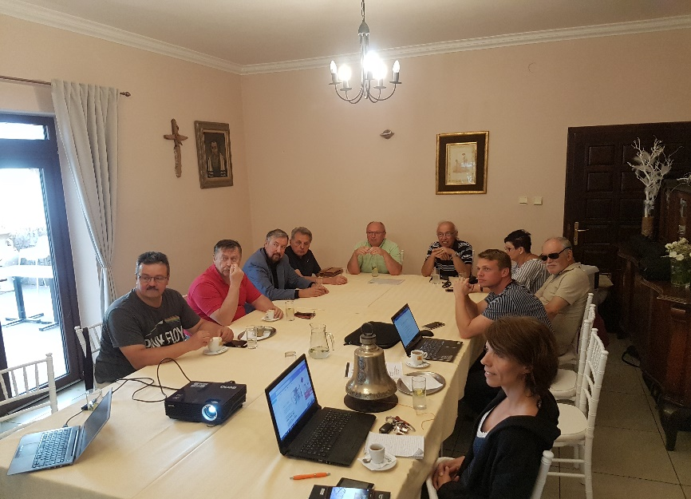
Anka Havranová informácie :

- Projekt Naperville -žiadosť o globálny grant. Spolu s mestom. Integračné komunitné centrum pre migrujúcich zamestnancov. Info centrum.

- R. Plevka : koncert absolventi konzervatória v Košiciach, 30.4.3018 o 18.00 hod. na ZŠ Rosinského ul. Úspešný koncert, podpora vycestovania R. Jambricha na camp do St. Petersburgu. Podpora pre školu – záchrana sôch T. Bártffayho.

- M. Svoreň, návrhy skriniek pre Spojenú školu. K dispozícii sú návrhy pre 30 ks. Stratégia financovania. Rozpočet cca 4 720,- Eur.

Pripravované podujatia klubu a partnerských klubov :

- Klubové predstavenie DAB – „Ľudia, miesta, veci“ dňa 23. mája 2018 o 18.30 hod. Organizujeme aj pre iné kluby. Výťažok pre Spojenú školu, nákup skriniek. Prihlášky do konca týždňa, aby sa prípadne lístky mohli dať do predaja. Anka poslala pozvánku.

- Pozvánka na dištriktnú konferenciu, Anka poslala pozvánku, program a možnosti ubytovania. Termín na prihlásenie je 20.4.2018.

- Dunajec splav, organizuje R. Bečica a ROTARACT 22.6 – 24.6.2018.

- V piatok 8.6.2018 RC Piešťany, 25. výročie založenia klubu. Prihlášky individuálne.

- J. Dóczy : od 16. mája v DAB Made in Czechoslovakia, prehliadka - hosťujúce divadlá z Čiech.

- Budúci týždeň bude mať prednášku Martin Klus.

Anna Havranová, prezidentka Rotary club Nitra 2017/2018

